1 |  | 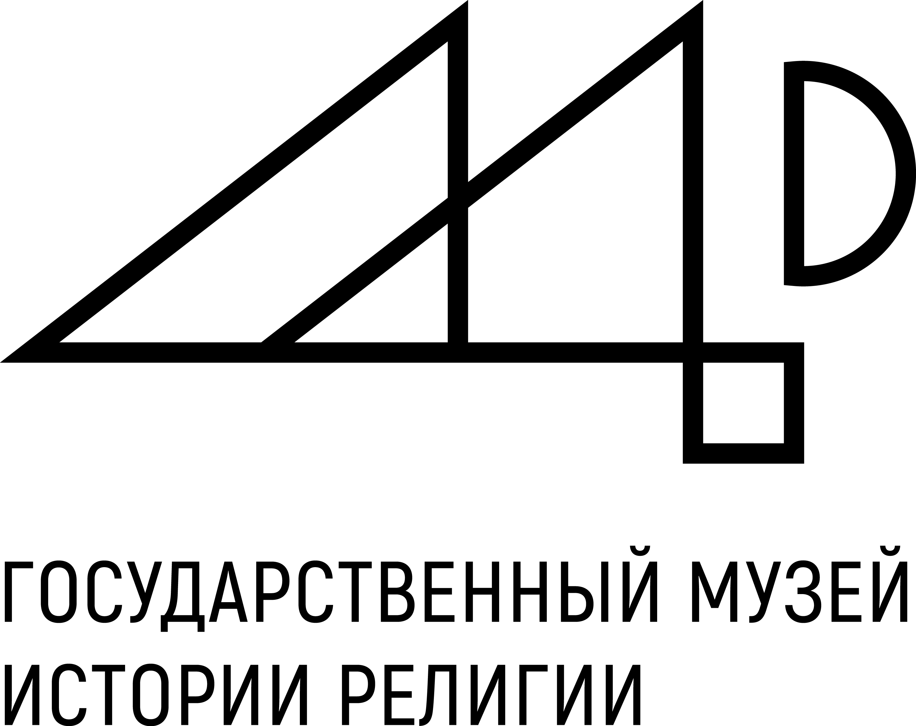

Министерство культуры Российской Федерации
Государственный музей истории религии

28 – 30 ноября 2023 года в Санкт-Петербурге

XXIV Санкт-Петербургские религиоведческие чтения
«Памятники культурно-религиозного наследия в музейных и библиотечных собраниях: проблемы презентации, атрибуции сохранения»

Программа

28 ноября, вторник. Государственный музей истории религии
(ул. Почтамтская, д. 14, (конференц-зал музея))

12:30-17:00 | Первое пленарное заседание  Ведущий – Терюкова Екатерина Александровна  Заместитель директора Государственного музея истории религии  по научной работе
12:30-13:00 | Регистрация участников
13:00-13:20 | Карпов Александр Владимирович  ГМИР, кандидат философских наук  Археолог К. Я. Виноградов и Центральный антирелигиозный музей: из истории российского религиоведения 1930-х гг.
13:20-13:40 | Елкин Анатолий Викторович  Государственный музей-памятник «Исаакиевский собор»  Маятник Фуко. История музея-памятника «Исаакиевский собор» сквозь призму одного экспоната
13:40-14:00 | Федотов Петр Викторович  ГМИР, зав. отделом «Фотонегамультимедиа»  Инвентаризация музейных предметов и формирование коллекции фотографий «Сектантство» в Музее истории религии в 1951–1953 гг.
14:00-14:20 | Терюкова Екатерина Александровна  ГМИР, заместитель директора по научной работе  История одной коллекции в книжном собрании Музея истории религии
14:20-14:40 | Герасимова Елена Викторовна  ГМИР, ст. библиограф  История, забытая в книгах (личные документы владельцев как источник изучения эпохи)
14:40-15:00 | Панеях Алла Викторовна  ГМИР, зав. отделом «Научная библиотека»  Российское купечество и личные библиотеки: из книжного собрания НБ ГМИР
15.00-15.20 | Быкова Екатерина Васильевна  Вятский государственный университет,  доцент кафедры культурологии, социологии и философии,  кандидат искусствоведения  Экспедиционные исследования в современных старообрядческих общинах на Енисее: к вопросу о формировании музейных коллекций историко-культурного наследия староверов-часовенных  Исследование выполняется за счет гранта Российского научного фонда № 23-28-00908 «Визуальный контент в современных конфессиональных общинах России», https://rscf.ru/project/23-28-00908/
15:20-16:00 | Обед  Ближайшие кафе: Почтамтский пер, д. 6 «Яблоко», Почтамтская ул. 6 «Столовая», Галерная ул. 26, «Теремок» (блинная), Почтамтская ул. 10 кафе «Папарацци»
16:00-18:00 | Второе пленарное заседание  Ведущий – Кудрик Анна Львовна, учёный секретарь
16: 00-16:20 | Зиненко Яна Викторовна  ФГБОУ ВО Амурский государственный университет,  научный сотрудник лаборатории фронтирных исследований,  доцент кафедры литературы и мировой художественной культуры  кандидат философских наук  Издания русского Харбина как источниковая база для изучения народов и религий Барги первой половины ХХ в. (коллекция Центра изучения Дальневосточной эмиграции)  Онлайн
16:20-16:40 | Цмыкал Ольга Евгеньевна  ФГБОУ ВО Амурский государственный университет  ведущий научный сотрудник лаборатории фронтирных исследований,  доцент кафедры литературы и мировой художественной культуры,  кандидат филологических наук  Периодические издания научных обществ русского Харбина как источник сведений о культурах и религиях стран Востока (на материале журналов из коллекции Центра изучения дальневосточной эмиграции)  Онлайн
16:40-17:00 | Османова Ирина Андреевна  ГМИР, старший научный сотрудник, хранитель фонда «Ислам»,  доцент, кандидат философских наук  Арабографичные письменные источники конца XIX – начала XX вв. Научно-исторического архива Государственного музея истории религии
17:00-17:20 | Кислин Константин Борисович  ФГБУН Библиотека Российской академии наук (БАН),  библиотекарь,  Кандидат философских наук  Сочинения Петра Берхория как источник для изучения средневековой христианской аллегорезы (по материалам из фондов Библиотеки Российской академии наук)
17:20-17:40 | Колядич Елена Георгиевна  Муниципальное автономное учреждение культуры  «Литературно-мемориальный музей Ф. М. Достоевского», г. Новокузнецк  старший научный сотрудник  Каторжное Евангелие как один из ключевых образов постоянной экспозиции Новокузнецкого литературно-мемориального музея Ф.М. Достоевского
17:40-18:00 | Шепс Анастасия Валерьевна  ГМИР научный сотрудник отдела  «Научное проектирование экспозиции и выставок»  Сочинение Иоганна Агриколы «Страдания и смерть Иисуса Христа» в собрании фонда Редкой книги ГМИР как культурно-исторический памятник религиозной мысли XVI в.
 | Знакомство с экспозицией ГМИР и временными выставками (по желанию)

29 ноября, среда. Государственный музей истории религии
(ул. Почтамтская, д. 14, (конференц-зал музея)

В связи с тем, что в среду музей закрыт для посетителей
парадный вход в музей будет открыт для участников Чтений с 10:30 до 11:30.
После этого времени вход в музей через служебный вход (с Почтамтского переулка во двор направо).

11:00-13:20 | Второе пленарное заседание  Ведущий – Терюкова Екатерина Александровна  Заместитель директора Государственного музея истории религии  по научной работе
11:00-11:20 | Краснодембская  Нина Георгиевна  МАЭ (Кунсткамера) РАН,  ведущий научный сотрудник,  доктор исторических наук  Соболева Елена Станиславовна  МАЭ (Кунсткамера) РАН,  старший научный сотрудник,  кандидат исторических наук  Новая атрибуция старинного предмета из коллекции МАЭ (Кунсткамера) РАН  (маска МАЭ № 1907-284)
11:20-11:40 | Коневцева Анна Николаевна  Государственный Исторический музей, Москва  Художник-реставратор произведений графики  О реставрации серии из четырех рисованных акварельных картин со сценами Ветхого и Нового Завета, выполненных в православной традиции из собрания ГИМ
11:40-12:00 | Ковтырева Людмила Владимировна  Государственная Третьяковская галерея,  хранитель фонда драгоценных металлов,  кандидат искусствоведения  Икона и оклад. К проблеме хранения и экспонирования
12:00-12:20 | Паломническая икона Почаевской Богоматери из собрания гравюр Третьяковской галереи
12:20-12:40 | Гаевская Надежда Зеноновна  РХГА соискатель кафедры религиоведения  Портрет святой блаженной Пелагеи Серебренниковой. Вопросы атрибуции
12:40-13:00 | Исакова Дарья Владимировна  ГБУК ЛО «Музей-заповедник “Старая Ладога”»,  научный сотрудник с обязанностями хранения коллекций  «Живопись, графика и скульптура», «Иконопись и церковная утварь»  Икона «Трерядница» с окладом из собрания музея-заповедника «Старая Ладога»
13:00-13:20 | Важкая Мария Александровна  ГМИИ им. А. С. Пушкина,  научный сотрудник, хранитель  Вопросы атрибуции икон из старообрядческой коллекции
13:20-14:20 | Обед  Ближайшие кафе: Почтамтский пер, д. 6 «Яблоко», Почтамтская ул. 6 «Столовая», Галерная ул. 26, «Теремок» (блинная), Почтамтская ул. 10 кафе «Папарацци»
14:20-16.40 | Третье пленарное заседание  Ведущий – Карпов Александр Владимирович  кандидат философских наук
14:20-14:40 | Калганова Алеся Александровна  ГБУК АО «Архангельский краеведческий музей»  младший научный сотрудник научно-методического отдела  Памятники культурно-религиозного наследия в постоянной экспозиции Архангельского краеведческого музея
14:40-15:00 | Коробко Ольга Александровна  ГМИР, ведущий научный сотрудник отдела Православие  Памятные надписи с именами священнослужителей в иконах из собрания ГМИР
15:00-15:20 | Николаева Светлана Георгиевна  ГМИР, зав. отделом «Православие»,  кандидат искусствоведения  Изобразительные источники ряда графических листов середины XIX -начала ХХ в. из собрания ГМИР
15:20-15:40 | Семенова Светлана Олеговна  ГМИР, старший научный сотрудник, кандидат философских наук  История Ченстоховской иконы Божией Матери на гравюрах из собрания Музея истории религии
15:40-16:00 | Серкина Галина Александровна  Государственный Эрмитаж, отдел Востока,  младший научный сотрудник  Ковер как ритуальная вещь в культуре народов Азии
16:00-16:20 | Суслова Наталья Алексеевна  ГМИР, хранитель фонда «Религии Запада. Графика»  Панно «Антиклерикальная демонстрация» и «Испанские священники-франкисты» Софии Фридланд по репродукциям рисунков испанского революционного художника Элиоса Гомеса
16:20-16:40 | Сорокина Анна Владимировна  ГБУК НО  «Нижегородский государственный историко- архитектурный музей-заповедник»,  старший научный сотрудник  К вопросу атрибуции коллекции рисунков для вышивки церковных облачений

23 ноября, четверг. Государственный музей истории религии

11:00-13:00 | Четвертое пленарное заседание  Ведущий – Панеях Алла Викторовна  заведующая отделом «Научная библиотека» ГМИР
11:00-11:20 | Шахнович Марианна Михайловна  заведующая кафедрой философии религии и религиоведения Санкт-Петербургский государственный университет,  доктор философских наук, профессор  О почитании святого Христофора в Московском царстве в середине XVI в. (К истории одной иконы из собрания ГМИР)
11:20-11:40 | Мирсияпова Залия Нургалиевна  ГБУК «Национальный музей Республики Татарстан»,  научный сотрудник отдела изобразительных и документальных источников, хранитель коллекции «Фотографии»  «Казанский Богородицкий монастырь на фотографиях из собрания Национального музея Республики Татарстан
11:40-12:00 | Михайлова Ольга Владимировна  ТОГБУК «Тамбовская областная картинная галерея»,  художник-реставратор, искусствовед  Росписи в технике «гризайль» Казанского собора г. Тамбова в контексте музейного подхода к исследованию и презентации памятника
12:00-12:20 | Отмахова Анна Владимировна  Пермская государственная художественная галерея,  ведущий научный сотрудник  Уникальный и утерянный мраморный иконостас в Пермском Спасо-Преображенском кафедральном соборе
12:20-12:40 | Садертдинова Алсу Габдулловна  Национальный музей Республики Татарстан,  младший научный сотрудник  Храм-памятник Спаса Нерукотворного: история и современная репрезентация
12:40-13:00 | Старцева Ольга Витальевна  Пермская государственная художественная галерея,  заместитель директора по научной работе  Проект Пермской художественной галереи «Пермские боги. Культурная экология» как ресурс для изучения историко-культурной географии православной храмовой скульптуры
13:00-13:20 | Кофе-пауза
13:20- | Пятое пленарное заседание  Ведущий – Кашовская Наталья Васильевна  ГМИР, ведущий научный сотрудник, зав. отделом «Религии Востока»
13:20-13:40 | Столярова Екатерина Владимировна  ГМИР, научный сотрудник  Индийские литографии THE CALCUTTA ART STUDIO из коллекции Государственного музея истории религии
13:40-14:00 | Хижняк Ольга Семеновна  ГМИР, кандидат философских наук  Интерпретация культовых памятников буддизма на основе доктрины и философии
14:00-14:20 | Шандыба Сергей Вячеславович  ГМИР, старший научный сотрудник  отдела «Религии Востока»,  ответственный хранитель  фонда «Религии Японии»  Репрезентация японских божеств в синтоистской традиции»
14:20-14:40 | Кормановская Мария Викторовна  ГМИР, хранитель фонда «Религии Востока»  Тугаринов Павел Александрович  ГМИР научный сотрудник научно-методического отдела  Предметы современного даосского культа в собрании ГМИР

Государственный музей истории религии (ул. Почтамтская, д. 14), ближайшая станция метро «Адмиралтейская», автобусы: № 3, 22, 27 троллейбусы: № 5, 22 (до Почтамтского переулка))

